長榮大學導入線上即時回饋系統ZUVIO平台基本操作入門篇
- 老師使用的網頁入口畫面及網址
網址>>>https://irs.zuvio.com.tw/
請老師一定！一定！一定！(因為很重要)
要用這個網址登入， (所以很強調)
不然是看不到您的任何課程噢

- 登入帳號及密碼
專任教師帳號>>>均使用老師向學校申請的mail帳號
以秦OO老師為例，即
chinchaowei@mail.cjcu.edu.tw
密碼跟email是一樣的!!!(方便吧^_^)
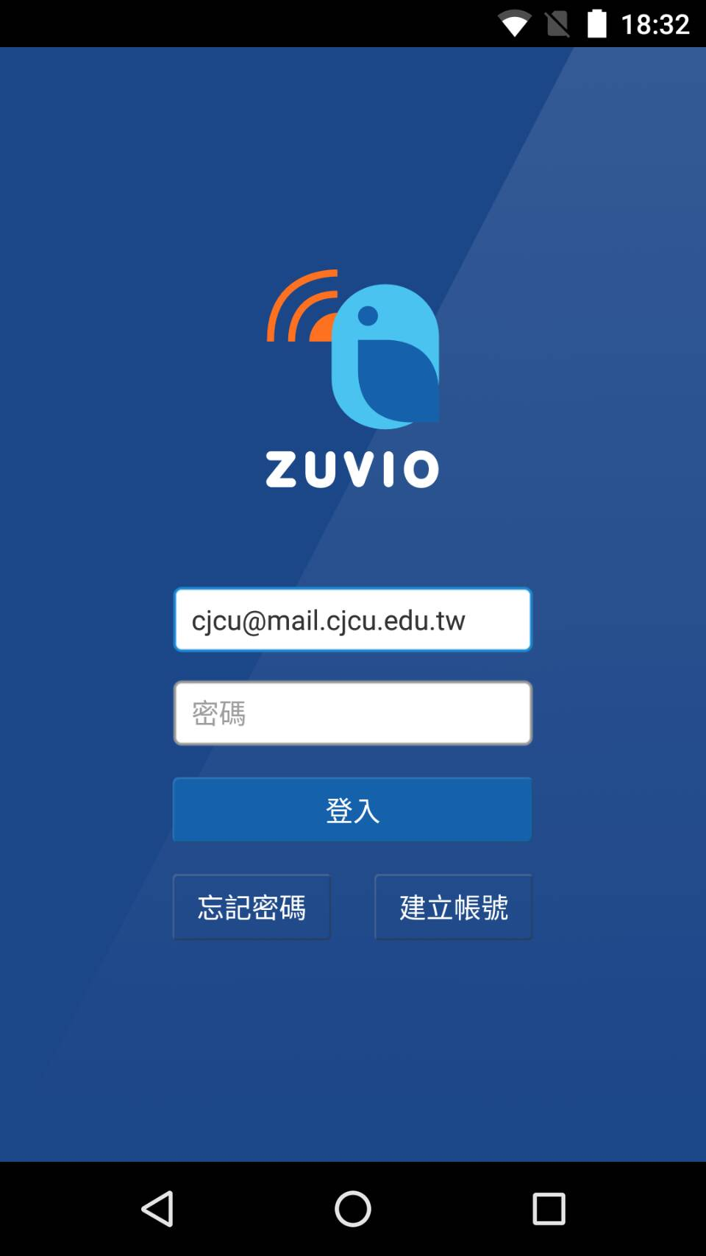
兼任教師帳號>>>用登入長榮大學e化系統帳號加@mail.cjcu.edu.tw
以某人為例，即
000287011401@mail.cjcu.edu.tw
(這個帳號無法寄/收信噢)
密碼跟e化系統是一樣的!!!

- 教師版app
for 蘋果
https://itunes.apple.com/tw/app/zuvio-jiao-shi-ban-nin-jiao/id1039307074?l=zh&mt=8
for 安卓https://play.google.com/store/apps/details?id=com.zuvio.teacher.taiwan&hl=zh_TW
老師跟學生的不一樣噢!!!

長榮大學導入線上即時回饋系統ZUVIO平台基本操作入門篇
- 課程資料及學生名單
已經統一匯入平台中，
全校老師/TA(老師自行設定)
全校學生正確登入後，
均可看到課程所有資料
- 學生登入網址及畫面
學生不須另外註冊，或是老師自行匯入名單，登入極推使用APP
登入平台的帳號為
學號@mailst.cjcu.edu.tw
以某生為例，即
i14461037@mailst.cjcu.edu.tw
登入密碼與學生系統登入的驗證是一致的，意即學生系統的帳密能夠登入，zuvio平台亦可(鍵入錯誤帳號當然是看不到老師的課程資料囉)
for 蘋果
https://itunes.apple.com/tw/app/zuvio-hu-dong-jiao-xue-xi-tong/id689197838?mt=8
for 安卓https://play.google.com/store/apps/details?id=com.zuvio.student
學生加退選後無法於8小時內立刻看到所選課程，需等待平台同步學校資料！！！
未完…待續

